##### C:\Users\Usuario\Downloads\DIBU 10 DE OCTUBRE 2021 COLOR texto.jpgBilledeMISA CON NENOS

##### 10 de outubro de 2021

##### Ordinario 28º-B

Evanxeo de **Marcos**  ***10, 17-30:***

*“Vai e vende o que tes e sígueme”.*

**Mensaxe: Só necesito o fío** *fino* **da túa pobreza para tecer o Reino de Deus**

**1. ACOLLIDA**

Amigos e amigas:

Benvidos á celebración da Eucaristía no día do Señor, domingo 28 do tempo ordinario. Xesús invítanos a seguilo, aínda que resulte custoso levar adiante a invitación que nos fai. Pídenos que a nosa vida sexa compartir, non acaparar, baleirarnos das nosas riquezas para que o noso único tesouro sexa Deus e así obteñamos un valioso tesouro no ceo. Imos intentar vivir esta mensaxe esta semana.   
SAÚDO: No nome... *O Señor Xesús, que nos mira con agarimo e invítanos a seguilo estea con todos vós.*

**[](https://previews.123rf.com/images/izakowski/izakowski1405/izakowski140500114/28459070-ejemplo-de-la-historieta-de-la-escuela-primaria-niño-estudiante-con-mochila.jpg)2. ACTO PENITENCIAL**

*Pedimos*  *perdón polos pecados persoais e familiares:*

- Ti, Señor, que nos invitas a seguirte. Señor, ten piedade de nós.

- Ti, Señor, que nos prometes un tesouro no ceo se non nos agarramos aos tesouros da terra. Cristo, ten piedade de nós.

- Ti, Señor, que queres enriquecernos e traernos a salvación e a felicidade. Señor, ten piedade de nós.

*Deus todopoderoso teña misericordia de nós…*

1. **MONICIÓN ÁS LECTURAS**

O libro da Sabedoría dinos que é mellor ser sabio que ter moitas riquezas. Deste xeito prepáranos para o relato do novo rico do evanxeo que preferiu quedar coas riquezas e perdeu o tesouro que é Deus, o único que nos dá a felicidade. A carta aos Hebreos axúdanos a valorar a Palabra de Deus porque nos ensina a elixir ben e xulgar as intencións do corazón.

1. **ORACIÓN DA COMUNIDADE**

*Presentemos ao Señor todas as nosas súplicas con toda a fe e con toda confianza dicindo:*

***-Que ti, Señor, sexas a nosa riqueza.***

1. Polo Sínodo dos mozos que se está celebrando en Roma. ***Oremos.***

2.- Polos enfermos e os que sofren para que o Señor os encha da súa graza nas dificultades. ***Oremos.***

3. Polos que nos dicimos cristiáns para que acollamos a invitación de Xesús a seguilo sabendo que el é o verdadeiro tesouro. ***Oremos.***

4.- Polos misioneiros para que aviven en nós o compromiso misioneiro. ***Oremos.***

5.- Polos que acaparamos posesións, para que descubramos que a verdadeira grandeza está en compartir e ter a Deus no corazón. ***Oremos.***

6.- Por nós para que aprendamos que é mellor ser boas persoas que ter moitas cousas. ***Oremos.***

7.- Polos que nos reunimos cada domingo, polos anciáns, polas familias con problemas. ***Oremos.***

***Pai, escoita as pregarias que che presentamos e derrama sobre nós o Espírito que nos encha de sabedoría.***

***Por XCNS.***

**5. PROCESIÓN DE OFRENDAS**

**-UN CARTEL DO SÍNODO DA IGREXA UNIVERSAL:** Señor, queremos unirnos ao sínodo universal que se abre nas nosas catedrais o vindeiro domingo. Queremos construír xuntos unha igrexa sinodal, que soñemos xuntos a igrexa de Xesús que os tempos actuais necesitan.

-UN COFRE CON MOEDAS OU BILLETES: Con este cofre cheo de moedas (ou billetes) queremos representar un dos grandes males do mundo, o egoísmo. Que sempre sexamos conscientes de que a riqueza é mala compañía para entrar no ceo, pois a auténtica riqueza é ter a Cristo no corazón, e de aí nacen todas as outras.

-PAN E VIÑO: Co pan e o viño traemos ata o altar a xenerosidade de tantos homes e mulleres no mundo que nos van dando o que teñen. E que nunca nos falte Deus no altar e menos nos nosos corazóns.

**6. VIDEOS 28º ORDINARIO –B: O mozo rico – Marcos 10, 17-27**

- “O mozo rico”, debuxos: <https://youtu.be/FyewSJtTMQY>

- “O mozo rico”, debuxos”: <https://youtu.be/AY0bZLHwNWc>

- “Xesucristo e o mozo rico”, Película: <https://www.youtube.com/watch?v=1tnlRfIS7gA>

- “Xesucristo e o mozo rico”, película: <https://youtu.be/jw0i5exXXV0>

- “O mozo rico”, película: <https://www.youtube.com/watch?v=FE4lGQuoXvQ&feature=youtu.be>

- “Ricos”, Verbo Divino 2012, reflexión: <https://www.youtube.com/watch?v=ciN9gaB-JSU>

- “O mellor gratis”, Verbo Divino 2015, reflexión: <https://www.youtube.com/watch?v=6iaGyEcf1LM>

- “Perspectiva”, Verbo Divino 2018, reflexión: <https://www.youtube.com/watch?v=8V89qSsDg2s>

- “Quen encontrou un amigo”, canción da Irmá Glenda: <https://www.youtube.com/watch?v=fyDW7VEiORE>

- “Repensar o noso consumo”, Verbo Divino 2021, reflexión: <https://www.youtube.com/watch?v=GfAXj4o7g98>

-Evanxeo en linguaxe de signos: <https://www.youtube.com/watch?v=8MsSoi43BvA>

- “Algo máis”, (O mozo rico), canción de Javier Brú: <https://www.youtube.com/watch?v=ajcIu_uHvio>

- “O mozo rico”, canción: <https://www.youtube.com/watch?v=Nz3UnmkfnOo&feature=youtu.be>

- “O mozo rico, canción”: <https://www.youtube.com/watch?v=UUa5uuGQaLE>

- Xesús e o mozo rico, representación: <https://www.youtube.com/watch?time_continue=92&v=9Jzgc8HG8zs>

- “Como evanxelizar cun papel”, explicación para mozos: <https://youtu.be/gMfCE_HQNZ8>

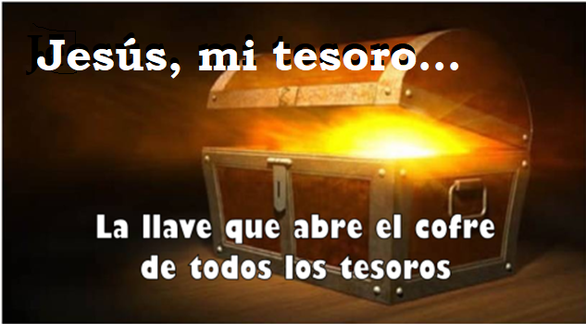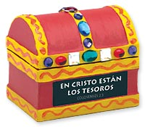[](http://1.bp.blogspot.com/-w-tnlvjs9GE/VhjhY2BazCI/AAAAAAAAGCc/0uMgoPvs0Vg/s1600/camello-ojo-aguja.jpg)

**7. ACCIÓN DE GRAZAS**

**-Gracias, Xesús, porque nos miras con agarimo e enches a nosa vida de ledicia e confianza.  
-Grazas, Xesús, porque nos ensinas que é máis importante ser boas persoas que ter moitas cousas.  
-Grazas, Xesús, porque aínda que deixemos cousas, ti es o noso tesouro, o máis importante.  
-Grazas, Xesús, porque quixeches que a túa nai, María, fose tamén a nosa.  
-Grazas, Xesús polo agasallo da túa amizade incondicional.  
-Grazas, Xesús, polos misioneiros aos que en outubro sempre recordamos.  
-Xesús, quero seguirte sempre, que non me cargue de pedras, que non me apegue a nada, dáme só ás para amar a todos.**

**8. SUXESTIÓNS:**

Poderíase preparar unha pedra pequena para cada neno e dámosllas a medida que entren no templo. Preparamos tamén unha papeleira. Esa pedra representan as cousas que temos que quitar do noso corazón para ser amigos e seguidores de Xesús. Na poscomuñón poderíase pasar a tirar as pedras á papeleira mentres alguén le: *“Temos na nosa man unha pequena pedra que representa aquilo que nos impide ser amigos e seguidores teus, Xesús. Como signo do noso desexo de quererte cada día máis, tiramos a pedra á papeleira”.*

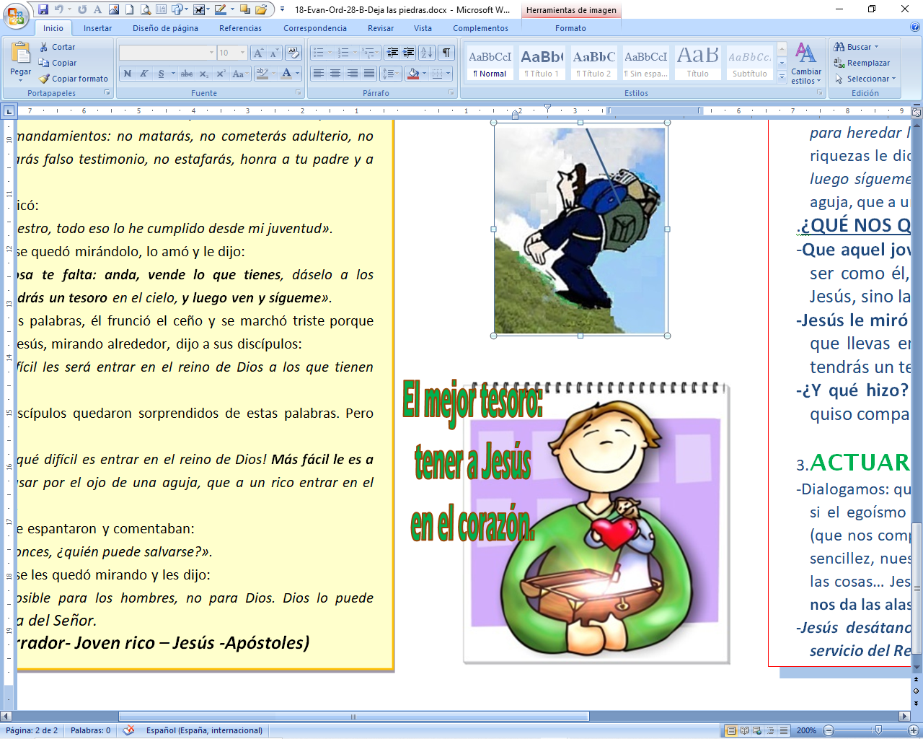[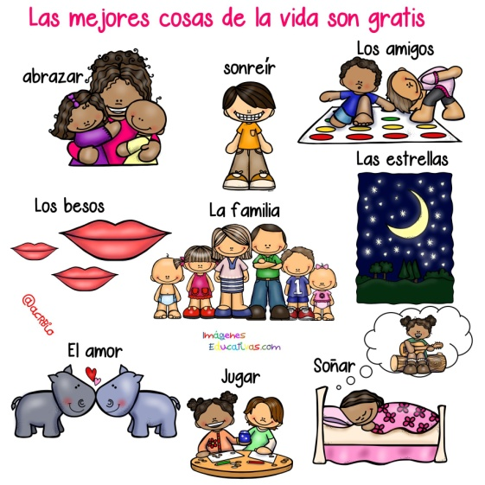](https://www.google.es/url?sa=i&rct=j&q=&esrc=s&source=images&cd=&cad=rja&uact=8&ved=2ahUKEwihhOWbhfzdAhUpx4UKHRvvDQkQjRx6BAgBEAU&url=https://www.imageneseducativas.com/las-mejores-cosas-la-vida-gratis/las-mejores-cosas-de-la-vida-son-gratis/&psig=AOvVaw0JFencsIEl3MU_Ua7hvTR3&ust=1539266623829134)